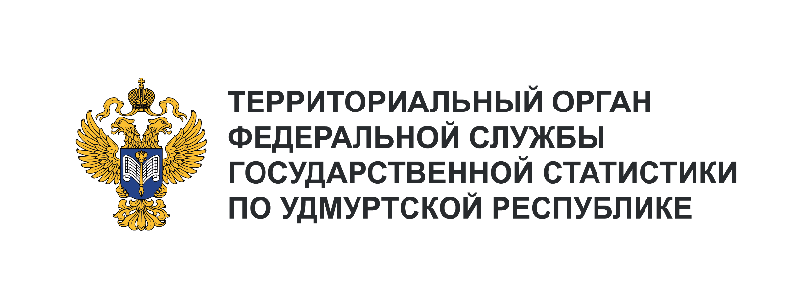**Пресс-служба Удмуртстата**

Телефон: +7 (3412) 69-50-35

e-mail: [18.01.2@](mailto:18.01.2@)rosstat.gov.ru

Информационное сообщение для СМИ

**7 октября 2024, Ижевск**

**РАЗМЕР ВСЕГДА ИМЕЕТ ЗНАЧЕНИЕ, ОСОБЕННО**

**ЕСЛИ ЭТО РАЗМЕР ЗАРАБОТНОЙ ПЛАТЫ**

Средняя номинальная заработная плата в Удмуртской Республике, начисленная за июль 2024 года, составила 62,3 тыс. рублей. В реальном выражении это на 11,8% больше, чем год назад   
(в среднем за 7 месяцев 2024 года – на 14,2% больше).

В зависимости от сферы деятельности зарплата в организациях отличается от средней   
по республике в ту или иную сторону. В организациях, осуществляющих добычу полезных ископаемых, оплата труда выше средней на 38,5 тыс. рублей, в финансовых и страховых организациях – на 29,3 тыс. рублей.

С другой стороны, зарплата работников в сфере строительства, недвижимости, гостиниц   
и предприятий общественного питания отстает от среднего уровня на 21-28 тыс. рублей.

Удмуртская Республика по уровню оплаты труда за 7 месяцев 2024 года в ПФО находится на 6 месте после таких крупных регионов как Республика Татарстан, Пермский край, Самарская область, Республика Башкортостан, Нижегородская область.

Самая высокая заработная плата сложилась в Республике Татарстан – 70,3 тыс. рублей, наименьшая – в Республике Мордовия – 54,2 тыс. рублей, в Удмуртии – 61,8 тыс. рублей.

С начала года ведущие позиции по уровню оплаты труда в организациях, не относящихся   
к субъектам малого предпринимательства, занимали Воткинский (69,2 тыс. рублей), Якшур-Бодьинский (60,1 тыс. рублей), Увинский (58,7 тыс. рублей) районы. Наименьшая зарплата наблюдалась   
в организациях Юкаменского района – 41,0 тыс. рублей. В организациях Ижевска заработная плата составила 74,5 тыс. рублей – это на 25,3% больше, чем за соответствующий период прошлого года.